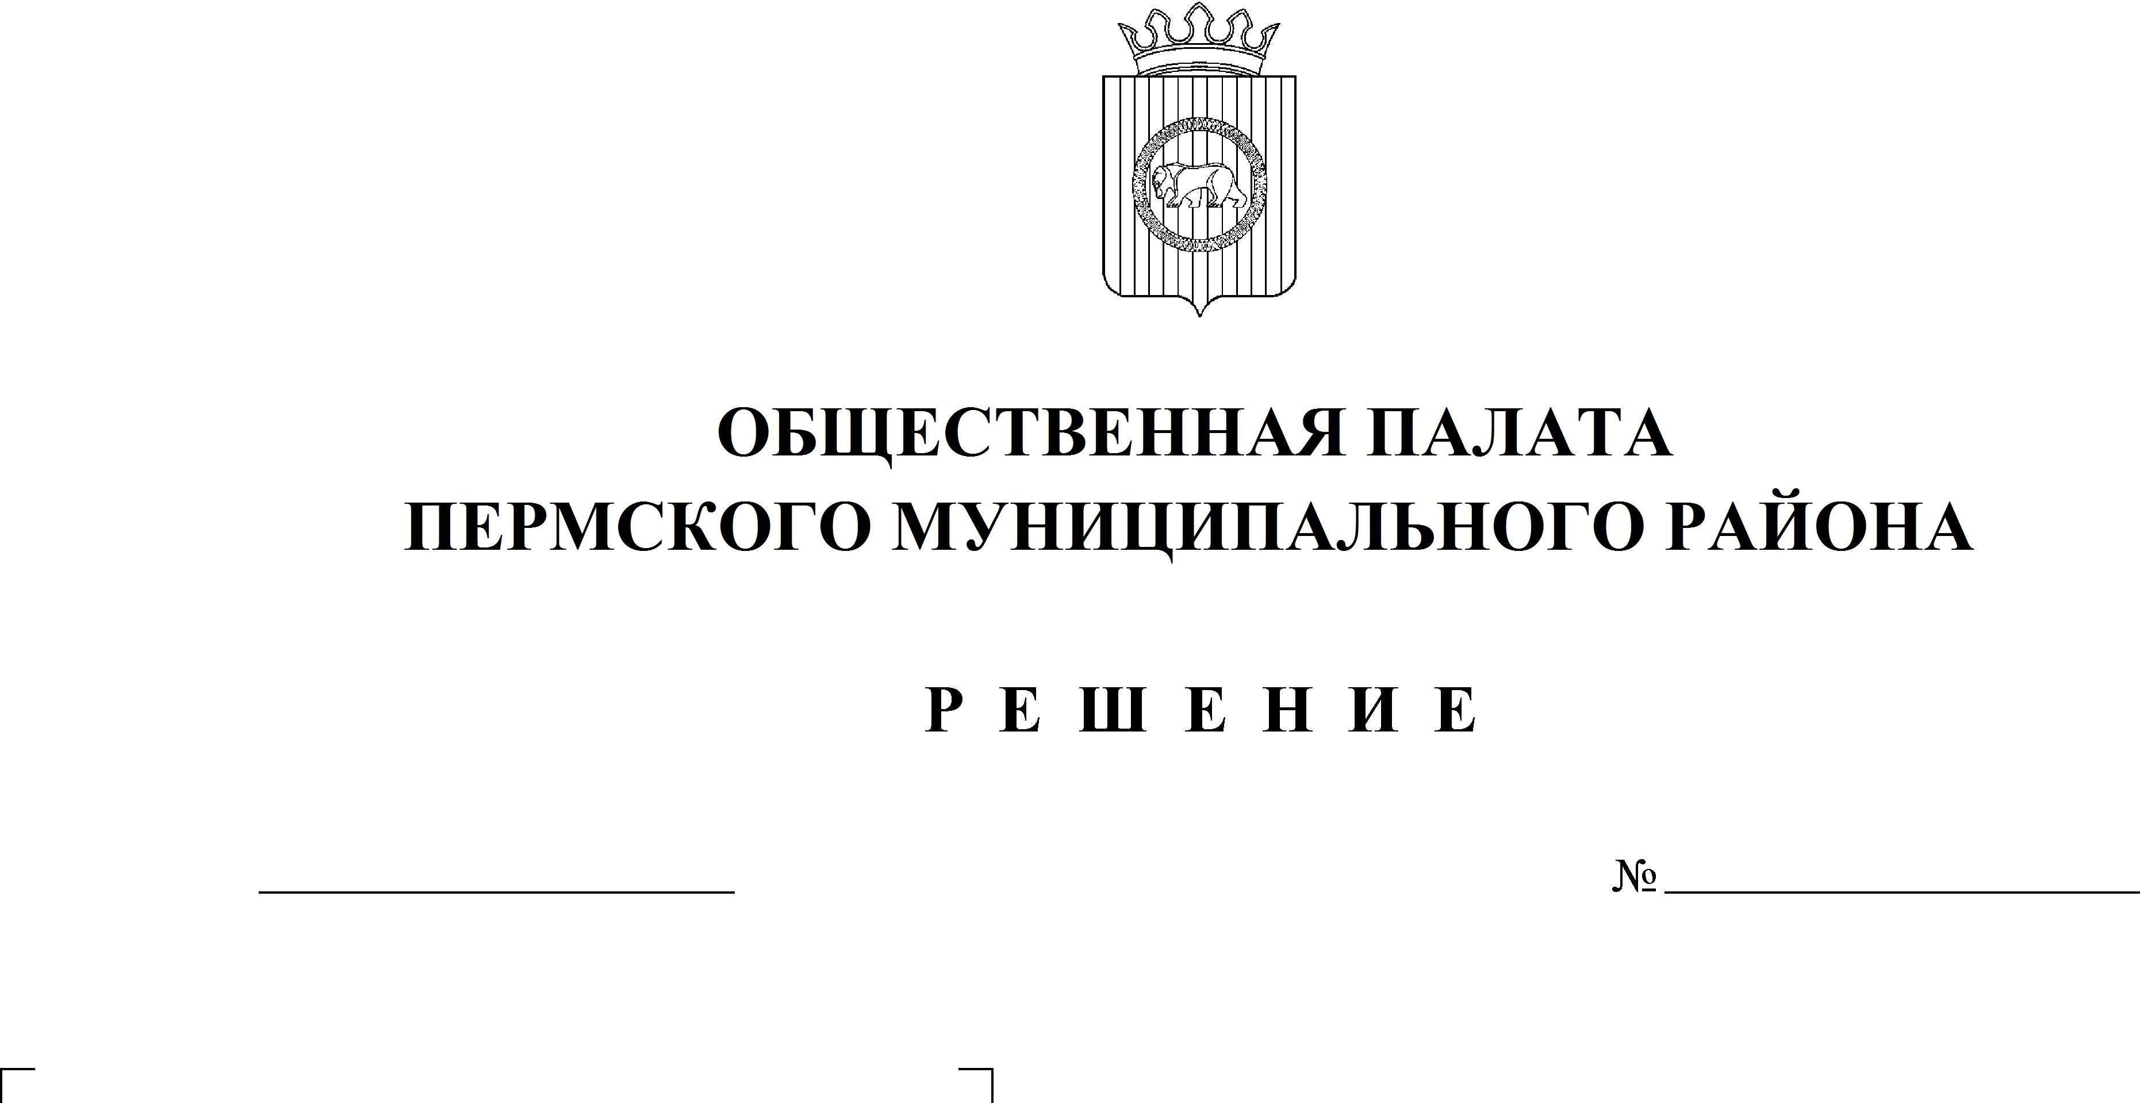

7
10.12.2021
Об утверждении председателей комиссий Общественной палаты Пермского муниципального района четвертого созыва
В соответствии со статьей 27 главы 5 Регламента Общественной палаты Пермского муниципального района, утвержденного решением Общественной палаты Пермского муниципального района от 25.06.2015 № 4,
Общественная палата РЕШАЕТ:
- Утвердить председателей комиссий Общественной палаты Пермского муниципального района четвертого созыва:
- председатель комиссии по социальной политике – Тарнавский Григорий Михайлович;
- председатель комиссии по экономическому развитию – Леснов Андрей Павлович.
- Настоящее решение вступает в силу со дня его принятия.

Председатель
Общественной палаты А.В. Цвикилевич

